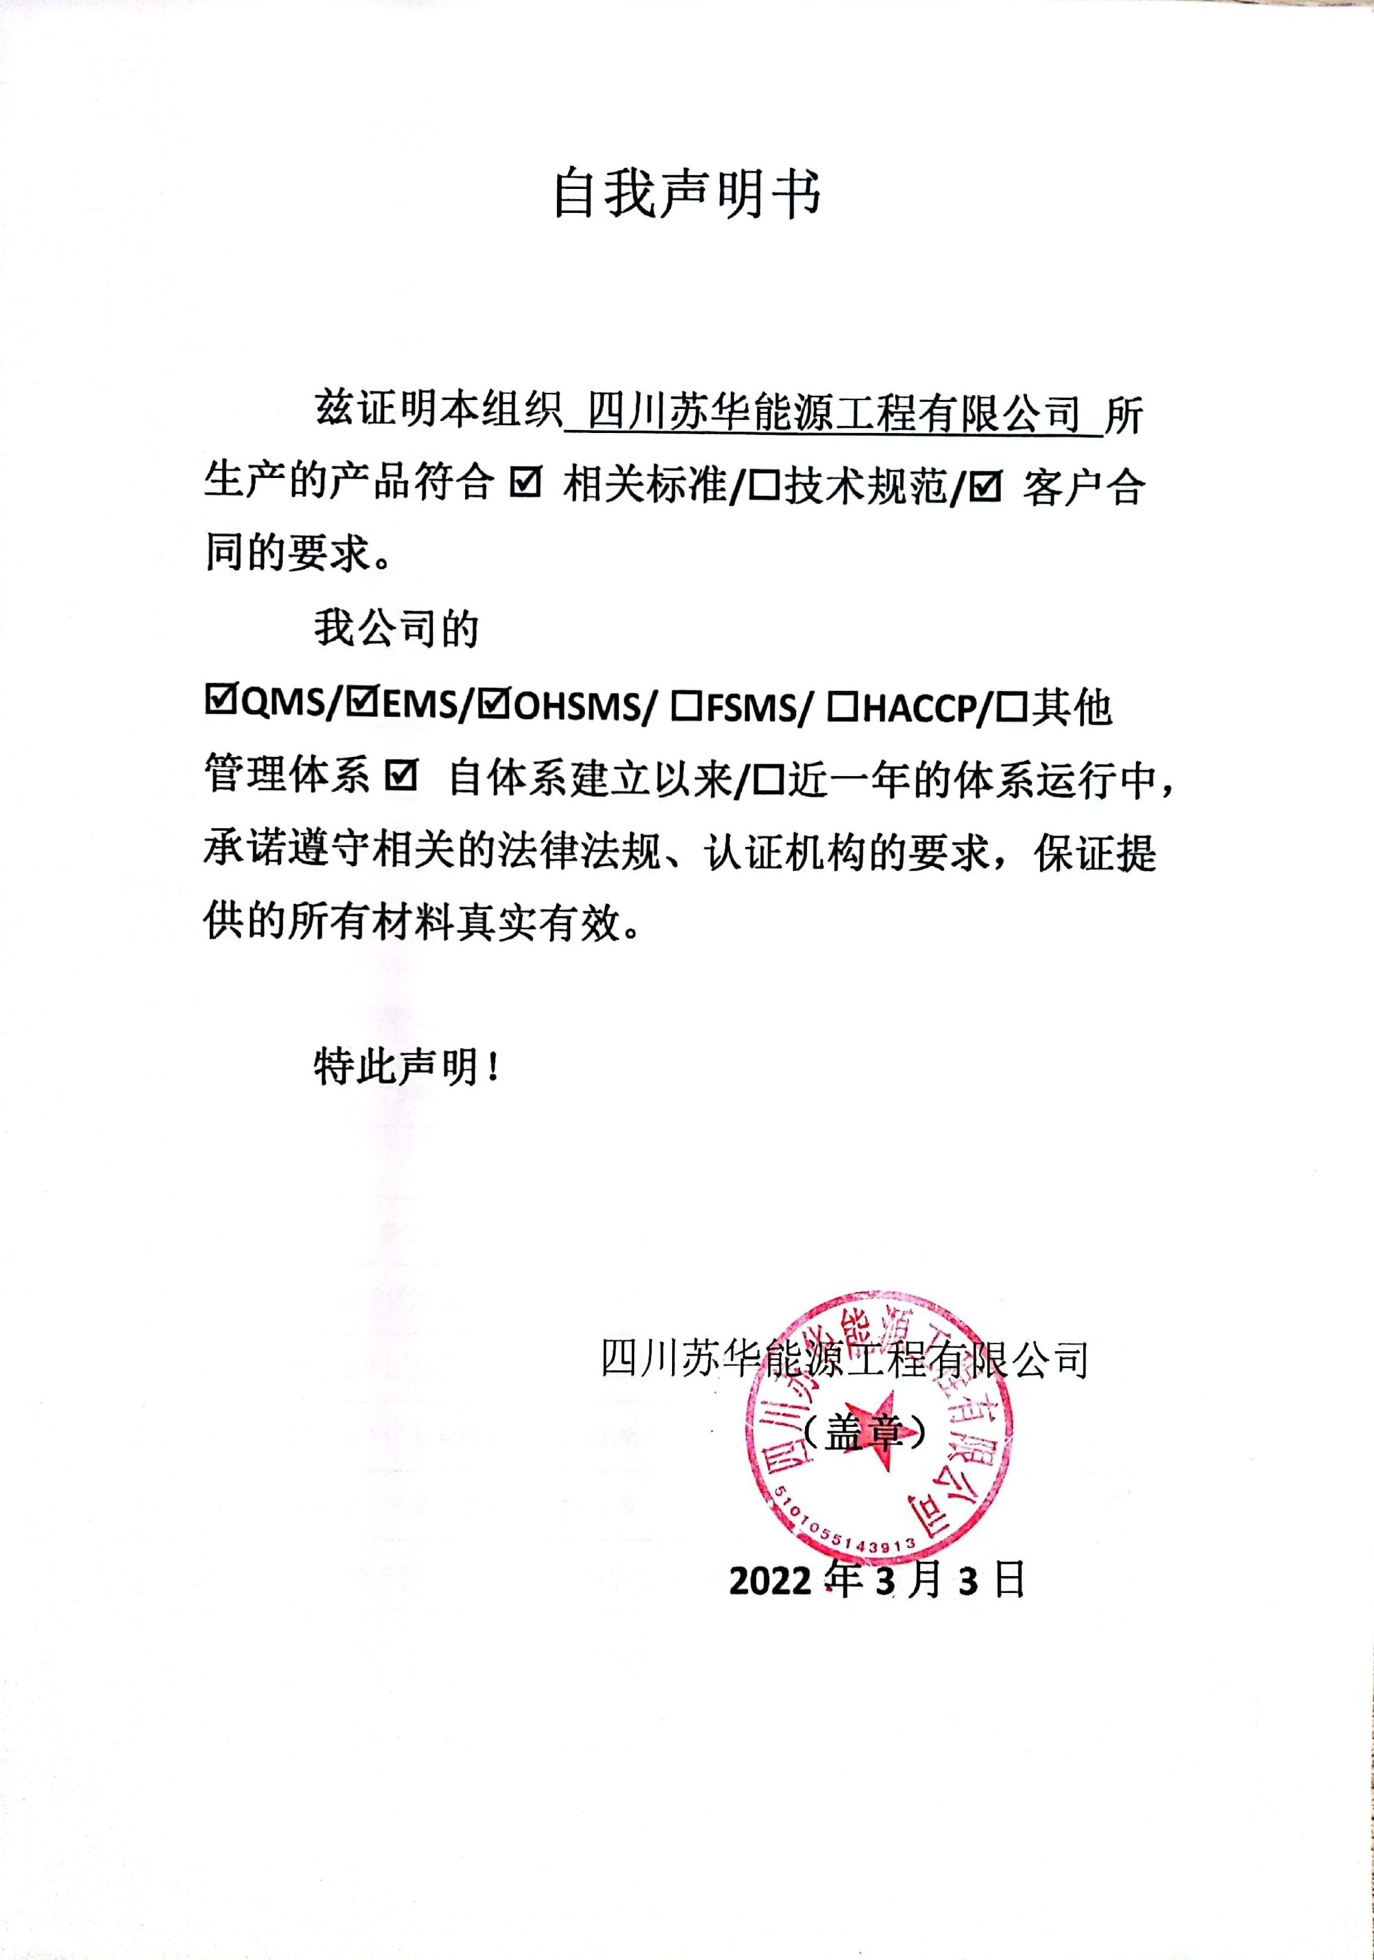**自我声明书**

**兹证明本组织** **四川苏华能源工程有限公司 所生产的产品符合🗹相关标准/🞎技术规范/🗹客户合同的要求。**

**我公司的🗹QMS/🗹EMS/🗹OHSMS/ 🞎FSMS/ 🞎HACCP/🞎其他 管理体系🗹自体系建立以来/🞎近一年的体系运行中，承诺遵守相关的法律法规、认证机构的要求，保证提供的所有材料真实有效。**

**特此声明！**

四川苏华能源工程有限公司

**（盖章）**

**2022年3月3日**